**Divers :**

* Sens de communication, esprit de travailler en groupe, ambitieux, sérieux, sens de responsabilité, esprit d’équipe, ponctualité. Bonne condition physique.
* Bon esprit d’organisation et de suivi des tâches, rigueur dans le travail et aptitude à apprendre de nouvelles techniques, disponible à une nouvelle formation dans le but d’améliorer mes connaissances.
* Musique, cinéma, sport, informatique, voyage, marche, footing, bricolage, Internet et toute nouvelle technologie.
* **Le kabyle** : Langue maternelle.
* **L’arabe** : Bonne maitrise à l’oral et l’écrit.
* **Le français** : moyen.
* **L’anglais** : bonne maitrise à l’oral et l’écrit
* **2009 :** obtention d’un certificat en langue anglaise délivre par l’embrassade USA en Algérie
* **2010 :** obtention de BAC lettres et philosophie
* **2013** : obtention de licence en droit et science politique spécialité :droit privée
* **2015** : obtention de Master en droit et science politique spécialité : droit privée générale.
* **2015** : obtention de certificat d’aptitude à la profession d’avocat
* **2015/2016** : inscrit en premier année doctorat spécialité droit privé
* ***Nom et Prénom:*** *SAIDI Azouz*
* ***Date et lieu de naissance :*** *27/04/1990 à Bouandas (w) setif*
* ***Adresse :*** *Bp 94 cidex 18 cité 300 logments iheddaden bejaia*
* ***Situation familiale :*** *Célibataire.*
* ***Nationalité :*** *Algérienne,* ***Téléphone : 213. (0).552 37 47 80***
* ***Email :***azzouz115@hotmail.fr

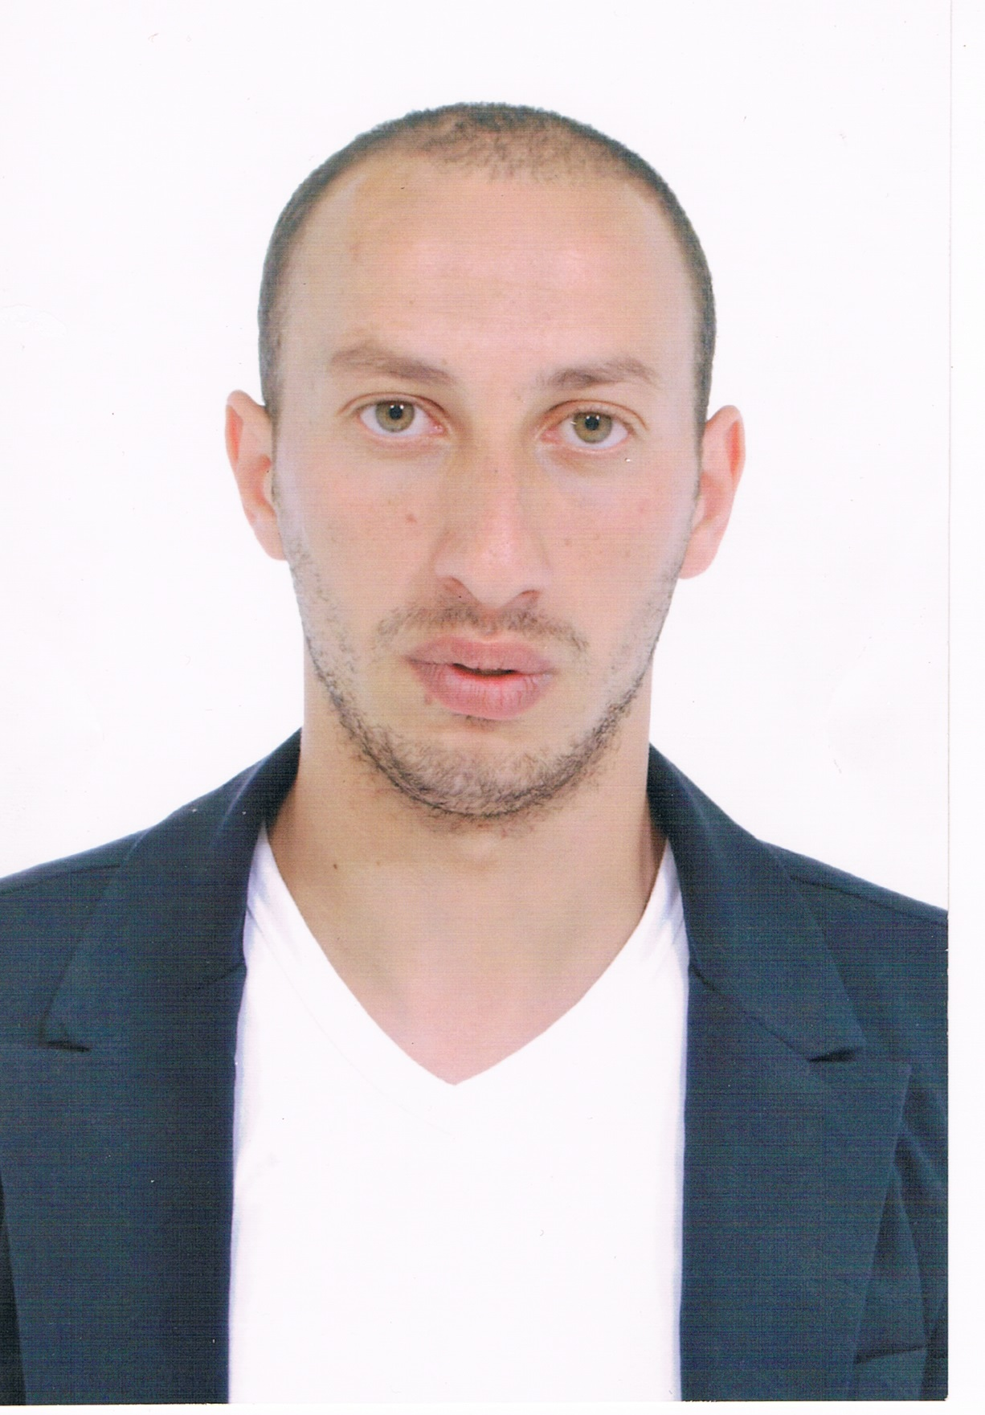

***ETAT CIVIL***

***ETUDES ET***

***FORMATIONS***

***LANGUES***

***MAITRISEES***

***LOISIRS***

Curriculum Vitae